Átadták a Semmelweis Egyetem új Sportkardiológiai Központját és felújított műtőblokkját a Városmajori Klinikán
Kétszer annyi katéteres és hibrid érsebészeti, valamint radiológiai beavatkozást tudnak elvégezni a jövőben a Semmelweis Egyetem Városmajori Szív- és Érgyógyászati Klinikáján a most átadott új, érsebészeti hibridműtőnek köszönhetően. Hazánkban egyedülálló módon mostantól két, kombinált képalkotó és operációs helyiség, úgynevezett hibrid műtő működhet a klinikán. Ezen túlmenően megújult további egy szív-, illetve két ér- és mikrosebészeti műtő is az ún. V68 projekt részeként. Továbbá átadták a klinika új Sportkardiológiai Központját, ahol évente mintegy ezer-ezerötszáz sportoló komplex sportkardiológiai vizsgálatát fogják elvégezni és amelynek kiemelt szerepe lesz az egyetem sportorvostan oktatásában is.
A hibrid érsebészeti műtő különlegessége a beépített, steril körülmények között működő röntgengép. A komplex eszköz segítségével olykor szív- és érsebészek, szívgyógyászok, valamint radiológusok egyszerre vannak jelen a műtőben, és rövidebb idő alatt, a beteget kisebb műtéti megterhelésnek kitéve végzik el a beavatkozásokat – mondta dr. Merkely Béla rektor, a klinika igazgatója. A beteg mozgatása és szállítása nélkül, egyazon időben és berendezéssel itt végzik a katéteres billentyűműtéteket, az életveszélyes szívritmuszavarok katéteres beavatkozásait, fő mellkasi és hasi ütőér operációkat, továbbá a nyitott, vágással járó érműtéteket is. Magyarországon eddig is a klinikán történt a legtöbb hibrid érműtét.
Mostantól azonban ennek kétszerese is lehetségessé válik, továbbá a hazánkban csak a Városmajori Klinikán végzett katéteres aortaív műtétek száma is jelentősen emelkedik majd a beruházásnak köszönhetően – tette hozzá.
A speciális kamerarendszer, a beépített monitorok, kivetítők pedig az oktatásban eredményeznek óriási előrelépést, hiszen a hallgatók élőben, de egy külső helyiségből nézhetik végig a műtőben történteket.
Összesen négy – két szív- és két érsebészeti műtő – teljes körű felújítása történt meg a legmodernebb szívmotorok, lélegeztetőgépek, fali kivetítők beépítésével, így még több műtét valósítható meg a betegbiztonság növelésével együtt – mondta dr. Hartyánszky István egyetemi docens, a klinika szívsebészeti profilvezetője. Hozzátette, Magyarországon és Közép-Európában egyedülálló módon a Városmajori Klinikán az összes szívsebészeti beavatkozás elvégezhető, mint például a billentyű, a koszorúér vagy a speciális nagyérműtétek, a tüdőembólia és a krónikus szívburok gyulladás miatti ritka műtétek, a 3D tervezett szívműtétek, a szívátültetés vagy a mechanikus keringéstámogatás összes típusa.
Az új műtőblokk átadása a jövőben lehetőséget ad arra, hogy a korábbi évekhez képest, azt meghaladva, még több ér- és szívoperáció valósulhasson meg – emeli ki a szívsebészeti profilvezető.
Az új, több helyiségből álló, modern technológiával, korszerűen felszerelt Sportkardiológiai- és Sportorvostan Laborban havonta körülbelül százhúsz sportkardiológiai vizsgálat valósulhat meg – mondja dr. Vágó Hajnalka klinikai főorvos, sportorvosi profilvezető. Hozzáteszi, ennek lényege a biztonságos sporttevékenység alapjainak megteremtése és a hirtelen szívhalál kockázatának, valamint előfordulásának csökkentése.
Ezért többek között terheléses vizsgálatokat végeznek EKG és vérnyomás kontroll mellett, légzésfunkcióval kiegészítve, melyből hasznos információkat tudhatnak meg a szív, az érrendszer és a tüdő állapotáról, illetve az edzettségről és anyagcseréről.
A konkrét panasszal érkező sportolók térítésmentesen vehetik igénybe a centrumot. Az új, négy vizsgálóhelyiségből és egy ezekhez kapcsolódó betegváróból álló labor lesz az egyik helyszíne az egyetem Általános Orvostudományi Kar sportorvostan képzésének is. A hallgatók testközelből követhetik a vizsgálatokat, és részt vehetnek az interaktív mozgáselemzéseken is. A sportorvostan az egyetemi képzés ötödik évében magyar, angol, német nyelven a kurrikulum kötelező tantárgyaként jelenik meg a Semmelweis Egyetemen.
A fejlesztés a V68 projekt egyik elemeként valósult meg, az összességében több mint hatmilliárd forintos állami és egyetemi forrás mintegy harmadát fordították a most átadott, új eszközparkok beszerzésére és az érintett épületrészek felújítására.
Sajtókapcsolat:
- +36 20 670 1574
- hirek@semmelweis.hu
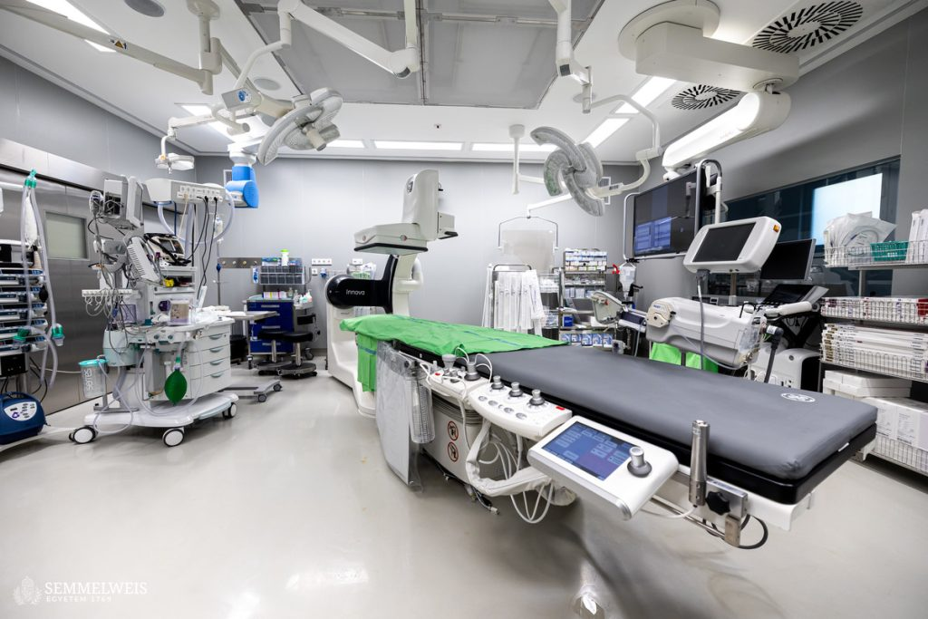 | © Fotó: Kovács Attila – Semmelweis Egyetem
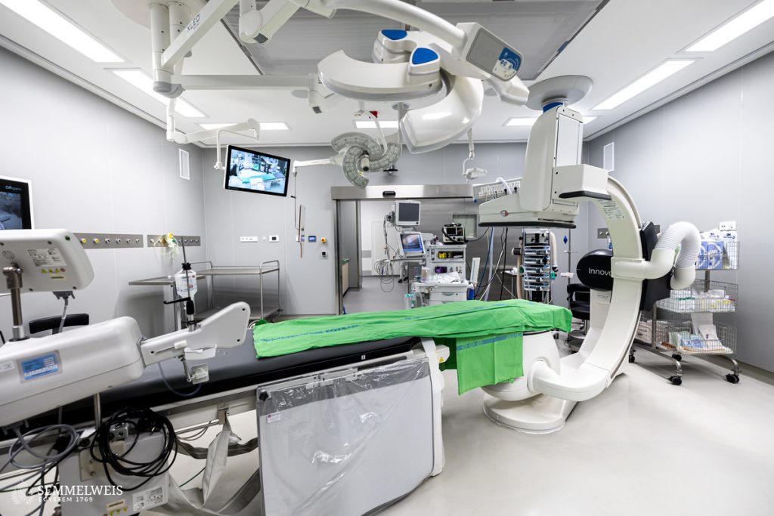 | © Fotó: Kovács Attila – Semmelweis Egyetem
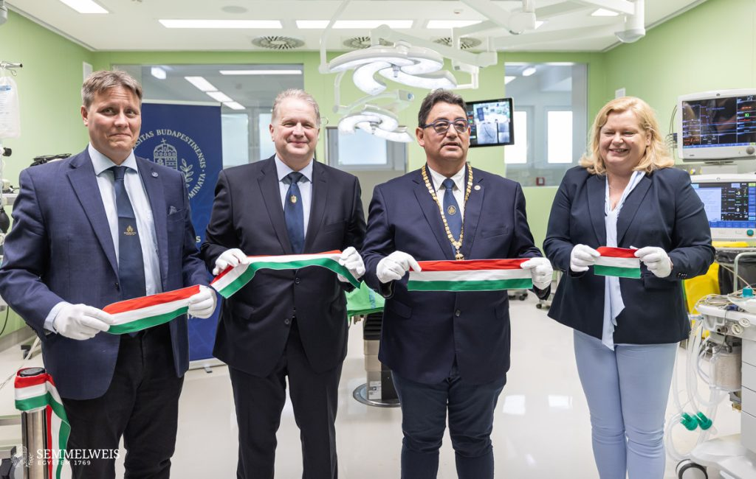 | © Fotó: Kovács Attila – Semmelweis Egyetem
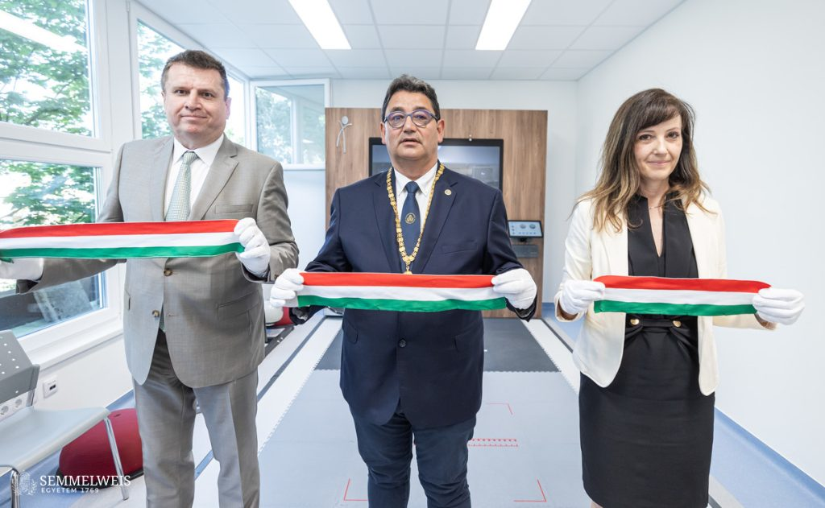 | © Fotó: Kovács Attila – Semmelweis Egyetem
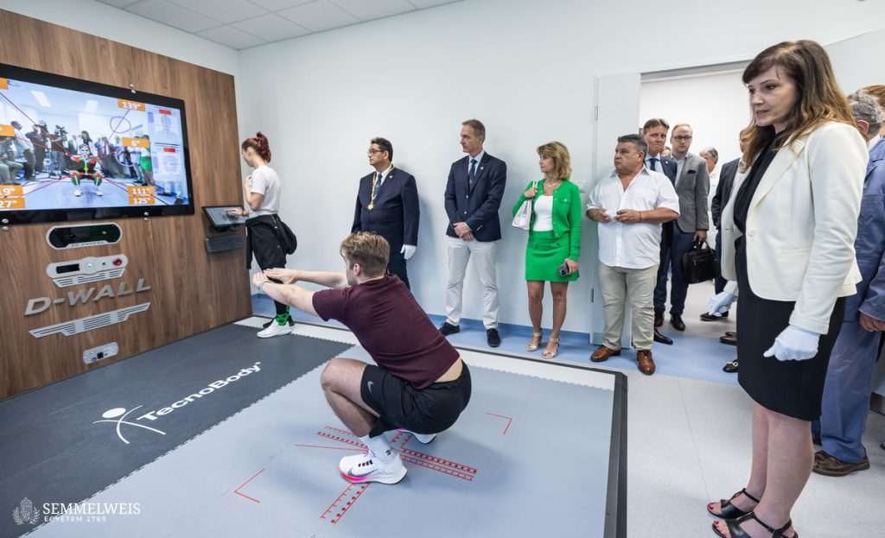 | © Fotó: Kovács Attila – Semmelweis Egyetem
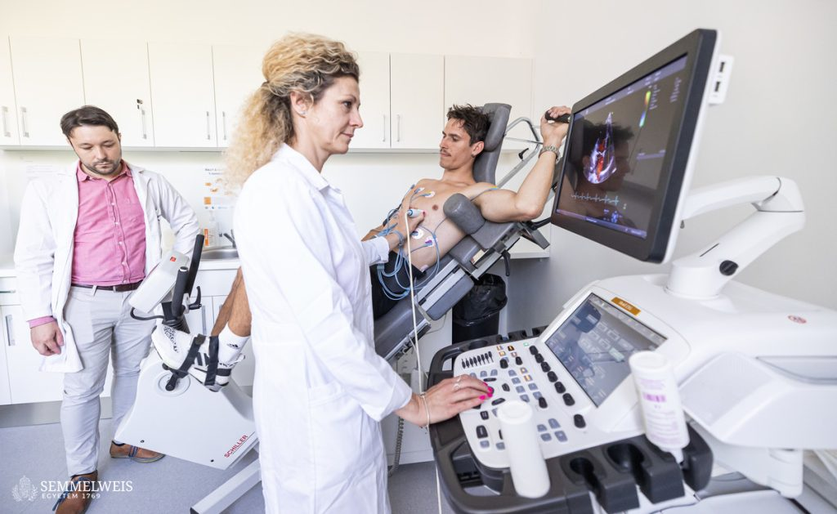 | © Fotó: Kovács Attila – Semmelweis Egyetem
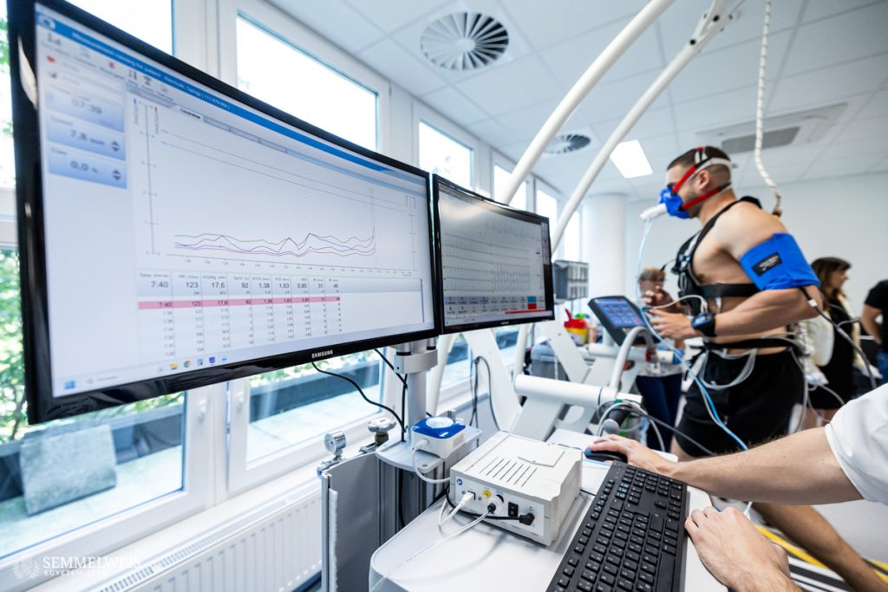 | © Fotó: Kovács Attila – Semmelweis Egyetem
Eredeti tartalom: Semmelweis Egyetem
Továbbította: Helló Sajtó! Üzleti Sajtószolgálat
Ez a sajtóközlemény a következő linken érhető el:

